令和４年度

森林経営管理意向調査アンケート結果

令和５年３月

八幡平市農林課
〇令和４年度意向調査アンケート集計結果の概要（田山②、浅沢①）
項 目 | 概 要
対象森林エリア  （図1-1） | 田山地区 | ・以下の６林班内に含まれる森林  第2110、2111、2112、2112、2122、2123林班内  （所在地）愛の山、戸鎖、小原道ノ上、小原道ノ下、石名坂、折壁、大多利沢口、二タ子、藍野々道ノ上、和屋敷道ノ上
対象森林エリア  （図1-1） | 浅沢地区 | ・以下の４林班内に含まれる森林  第2001、2002、2003、2004林班内  （所在地）下の田、関沢口、岩木向、古屋敷、山岸、石神、中佐井、土沢
意向調査票の回収率及び対象者数 | （回収率）  配布数203票中、回収数160票、回収率78.9％（未達8票あり）  ※未達を除いた場合は、到達数195票中、回収数160票、回収率82.1％  （対象者数）  対象者数：203名 対象筆数：538筆 対象面積：454.84ha
意向調査票の回収率及び対象者数 | （地区別）  田山地区 | （回収率）  配布数121票中、回収数95票、回収率84.1％（未達8票あり）  ※未達を除いた場合は、到達数113票中、回収数85票、回収率84.1％  （対象者数）  対象者数：121名 対象筆数：297筆 対象面積：213.19ha
意向調査票の回収率及び対象者数 | （地区別）  浅沢地区 | （回収率）  配布数82票中、回収数65票、回収率79.3％（未8票なし）  （対象者数）  対象者数：82名 対象筆数：241筆 対象面積：245.65ha
回答者の情報  （設問1） | 田山地区 | 回答者の8割以上が60代以上で、職業については、無職の方が43.1％最も多く、次いで会社員が25.3％となっている。  また、45.3％が森林組合員であると回答している。
回答者の情報  （設問1） | 浅沢地区 | 回答者の8割以上が60代以上で、職業については、無職の方が38.5％最も多く、次いで農業が20.0％となっている。  また、32.3％が森林組合員であると回答している。
回答者の連絡先  （設問２） | 田山地区 | 回答者の住所が送付先と同じは69.5％であった。
回答者の連絡先  （設問２） | 浅沢地区 | 回答者の住所が送付先と同じは73.9％であった。
所有森林の場所、状態の把握状況  （設問３） | 田山地区 | 回答者のうち、「場所も状態も知っている」が24.1％、「場所だけは全て知っている」が21.1％、残り約5割は、「一部しか知らない」もしくは「全く知らない」と答えている。
所有森林の場所、状態の把握状況  （設問３） | 浅沢地区 | 回答者のうち、「場所も状態も知っている」が49.3％、「場所だけは全て知っている」が21.5％、残り約3割は、「一部しか知らない」もしくは「全く知らない」と答えている。
森林経営管理法の認知度  （設問4-1） | 田山地区 | 回答者のうち、「全く知らなかった」が66.3％と最も多く、次いで「名称は知っていた」が27.3％。「内容まで知っていた」が5.3％であった。
森林経営管理法の認知度  （設問4-1） | 浅沢地区 | 回答者のうち、「全く知らなかった」が70.8％と最も多く、次いで「名称は知っていた」が24.6％。「内容まで知っていた」が3.1％であった。
現在の経営管理の方法  （設問4-2） | 田山地区 | 回答者の8割近くが「何も行っていない」と答えており、「自分で行っている」は14.7％にとどまっている。
現在の経営管理の方法  （設問4-2） | 浅沢地区 | 回答者の53.8％が「何も行っていない」と答えており、「自分で行っている」は37.0％となっている。
今後の経営管理の意向  （設問4-3） | 田山地区 | 回答者のうち、「売却・寄付したい」が40.0％、「森林組合や民間業者に委託したい」が32.6％。「市に委託したい」は10.5％であった。「自己管理していきたい」は13.7％となっている。
今後の経営管理の意向  （設問4-3） | 浅沢地区 | 回答者のうち、「自己管理していきたい」が40.0％、「森林組合や民間業者に委託したい」が18.5％、「売却・寄付したい」が18.5％、「市に委託したい」は13.8％となっている。
森林の経営管理ができない理由（複数回答可）  （設問4-4） | 田山地区 | 最も多かったのは「労力又は時間がない」が22.6％、次いで「経営管理の方法がわからない」で16.0％。「森林の場所がわからない」、「住んでいる場所から遠い」などである。
森林の経営管理ができない理由（複数回答可）  （設問4-4） | 浅沢地区 | 最も多かったのは「労力又は時間がない」が20.2％、次いで「経営管理の方法がわからない」で18.2％。「森林が小規模」で17.5％などである。
新たな林道や作業道について  （設問5-1） | 田山地区 | 新たな林道や作業道が必要かどうか質問したところ、「管理をしていないので、わからない」52.6％、「必要」が29.5％と回答している。
新たな林道や作業道について  （設問5-1） | 浅沢地区 | 回答者のうち、「既に林道などがあるので、必要性は感じない」が41.5％、「必要」が24.6％となっている。
事業の同意や用地の無償提供について  （設問5-2） | 田山地区 | 最も多かったのは「協力できる」が64％、次いで「条件による」が28.4％であった。
事業の同意や用地の無償提供について  （設問5-2） | 浅沢地区 | 最も多かったのは「協力できる」が61.5％、次いで「条件による」が23.1％、「協力できない」が4.6％であった。

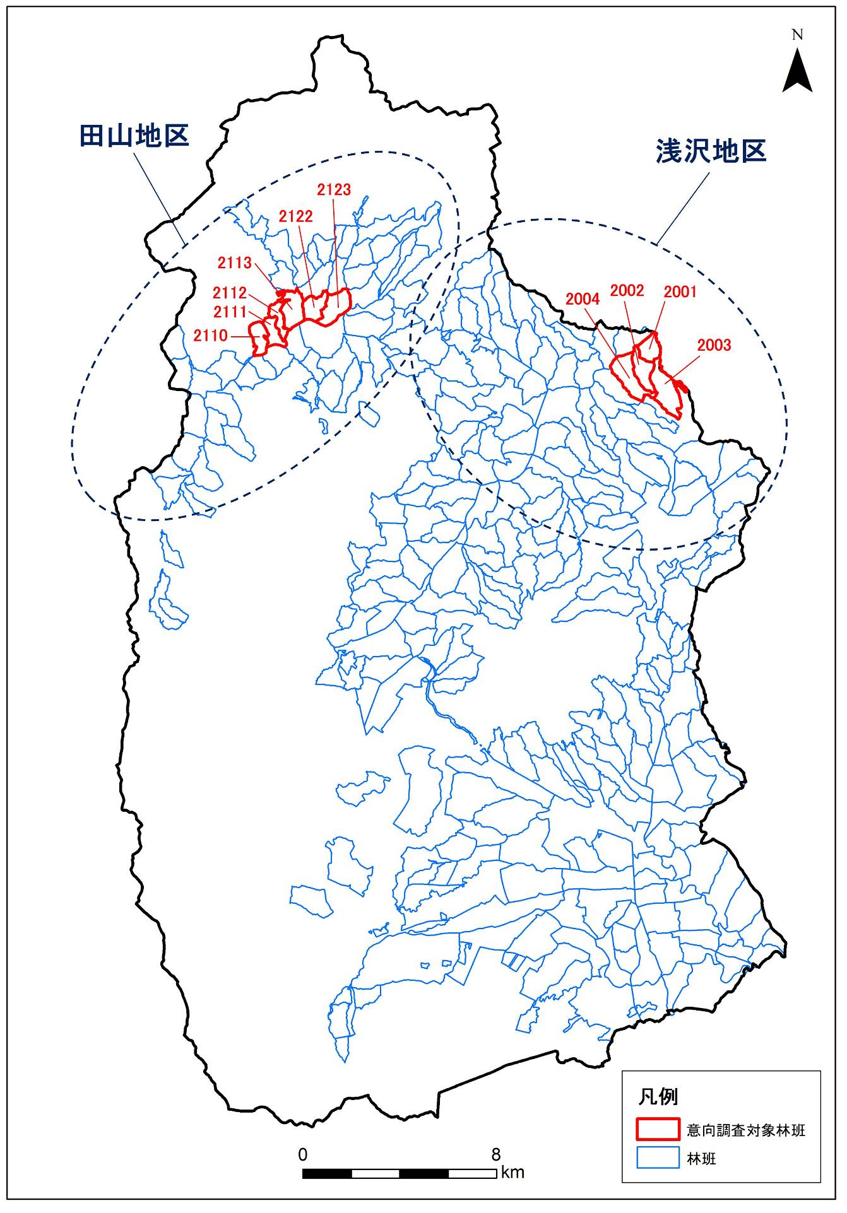

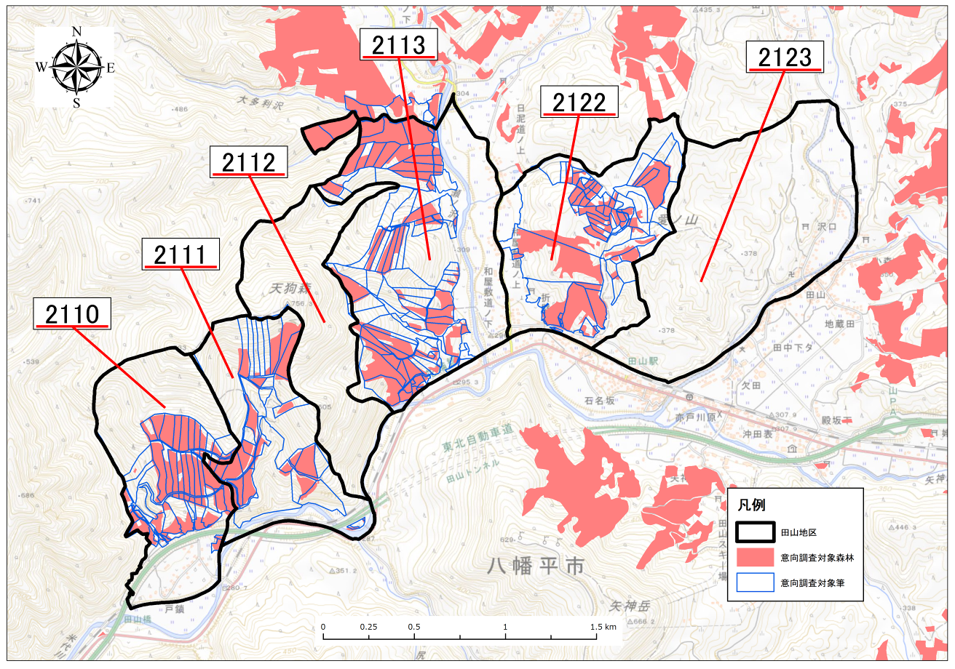
図1 意向調査対象森林

図1-1 意向調査対象森林と意向調査対象筆の重ね図（田山地区）
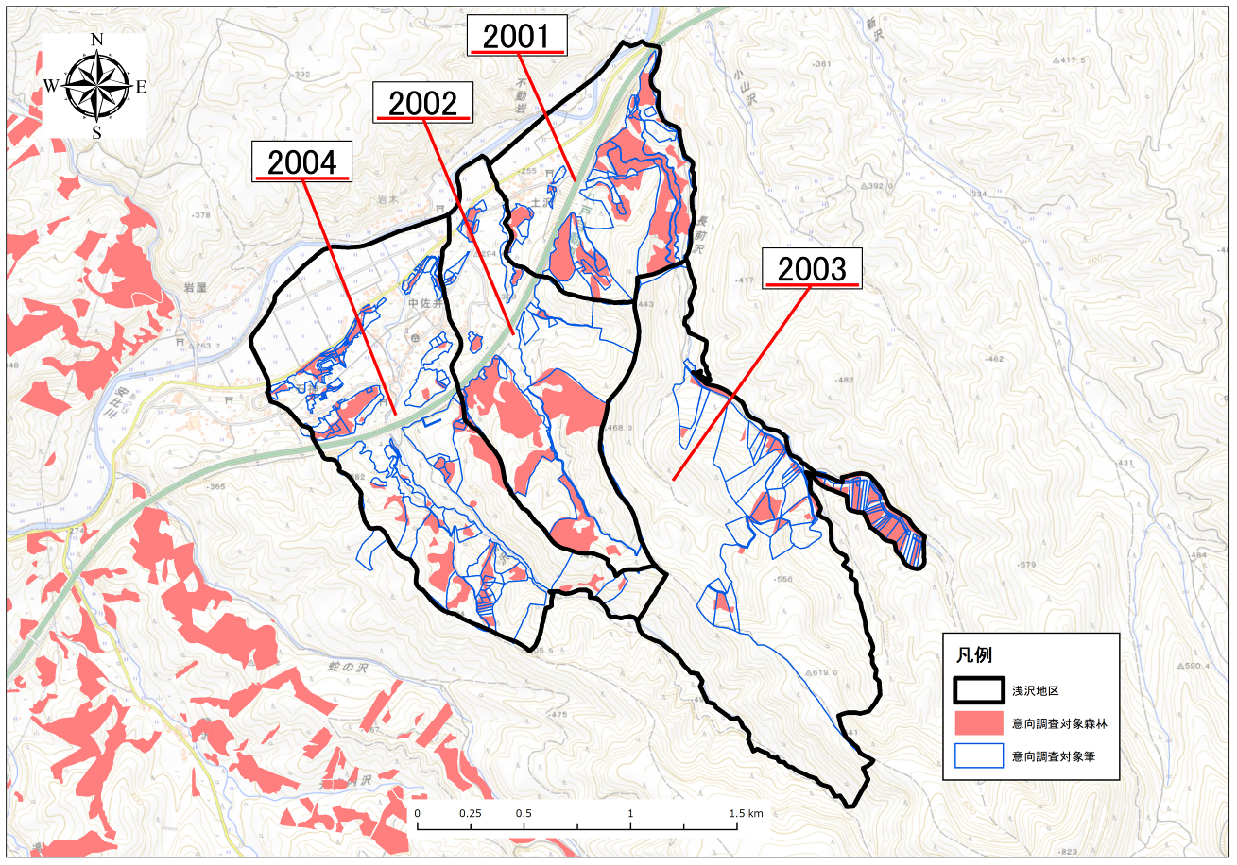

図1-2 意向調査対象森林と意向調査対象筆の重ね図（浅沢地区）
意向調査結果の集計

1 意向調査票の回収率

1.1 回収率
（１）配布数203票を母数とした場合
本調査では203票の配布を行い、令和5年2月27日時点で計160票が回収され、回収率は78.9％であった。また宛先不明により配達されなかった「未達」が8票あった。
表1 アンケートの回収率
配布数 | 回収数 | 未回収 | 未 達
203  （100.0％） | 160  （78.9％） | 35  （17.2％） | 8  （3.9％）

195

図1 回収率

（２）未達を除く195票を母数とした場合
未達を除く195票を母数とした場合の回収率は、令和5年2月27日時点で82.1％となり、アンケートを受け取った方の約8割が回答されている。

表2 アンケート調査の未達を除く回収状況
配布数 | 回収数 | 未回収
195  （100.0％） | 160  （82.1％） | 35  （17.9％）

図2 未達を除く回収率

（３）地区別の回収率
配布数203票の内訳は田山地区は121票、浅沢地区は82票であり、令和5年2月27日時点で地区別の回収率は田山地区で78.5％、浅沢地区79.3％であった。未達があったのは田山地区で8票であった。

表3 地区別の回収率
地区 | 配布数 | 回収数 | 未回収 | 未 達
田山地区 | 121  （100.0％） | 95  （78.5％） | 18  （14.9％） | 8  （6.6％）
浅沢地区 | 82  （100.0％） | 65  （79.3％） | 17  （20.7％） | 0  （0.0％）
合計 | 203  （100.0％） | 160  （78.8％） | 35  （17.2％） | 8  （3.9％）

図3 回収率の地区別割合

（４）未達を除く地区別の回収率
未達を除く195票の内訳は田山地区113票、浅沢地区82票であり、令和5年2月27日時点で地区別の回収率は田山地区で84.1％、浅沢地区79.3％でであった。

表4 未達を除く地区別の回収率
地区 | 配布数 | 回収数 | 未回収
田山地区 | 113  （100.0％） | 95  （84.1％） | 18  （15.9％）
浅沢地区 | 82  （100.0％） | 65  （79.3％） | 17  （20.7％）
合計 | 195  （100.0％） | 160  （82.1％） | 35  （17.9％）

図6-18 回収率の市内外別割合

図4 未達を除く回収率の地区別割合

2 意向調査結果（１）田山地区

2.1 設問1 回答者の情報
（１）回答者と森林所有者との関係
回答者と森林所有者との関係について質問した。回答総数95票のうち、「本人」が最も多く80.0％であり、次いで「子」が10.5％、「孫」、が3.2％であった。

図5 回答者と森林所有者との関係別割合

表5 回答者と森林所有者との関係別集計結果
項目名 | 集計値 | 割合(％)
全体 | 95 | 100.0%
本人 | 76 | 80.0%
配偶者 | 2 | 2.1%
子 | 10 | 10.5%
兄弟・姉妹 | 0 | 0.0%
父母 | 0 | 0.0%
祖父母 | 0 | 0.0%
孫 | 3 | 3.2%
その他 | 2 | 2.1%
無回答 | 2 | 2.1%

（２）回答者の年齢
回答総数95票のうち、70代が37.9％と最も多く、次いで60代が31.6％、80代以上が16.8％であった。60代以上をあわせると86.3％と8割以上を占めており、森林所有者の高齢化が進んでいることがわかる。

表6 年齢別集計結果
項目名 | 集計値 | 割合(％)
全体 | 95 | 100.0%
10代 | 0 | 0.0%
20代 | 0 | 0.0%
30代 | 1 | 1.1%
40代 | 4 | 4.2%
50代 | 8 | 8.4%
60代 | 30 | 31.6%
70代 | 36 | 37.9%
80代以上 | 16 | 16.8%
無回答 | 0 | 0.0%

図6 年齢別割合

（３）回答者の職業
回答総数95票のうち、「無職」が43.1％と最も多く、次いで「会社員」が25.3％、「農業」が15.8％であった。また、林業関係は0.0％であった。

表7 職業別集計結果
項目名 | 集計値 | 割合(％)
全体 | 95 | 100.0%
会社員 | 24 | 25.3%
公務員 | 1 | 1.1%
団体職員 | 2 | 2.1%
自営業 | 6 | 6.3%
農業 | 15 | 15.8%
林業関係 | 0 | 0.0%
無職 | 41 | 43.1%
その他 | 6 | 6.3%
無回答 | 0 | 0.0%

図7 職業別割合

（４）森林組合員の有無
回答総数95票のうち、「組合員である」が45.3％、「組合員ではない」が47.3％であった。
なお、本調査地に該当する森林組合は浄安森林組合である。

表8 組合員の有無別集計結果
項目名 | 集計値 | 割合(％)
全体 | 95 | 100.0%
組合員である | 43 | 45.3%
組合員ではない | 45 | 47.3%
無回答 | 7 | 7.4%

図8 組合員の有無別割合

2.2 設問2 回答者の連絡先

回答者に連絡先の記載を求めたところ、回答総数95票のうち、回答者の住所が封筒の宛先と同じであったのは69.5％、 封筒の宛先と異なっていたのは8.4％であった。

項目名 | 集計値 | 割合(％)
全体 | 95 | 100.0%
宛先と同じ | 66 | 69.5%
宛先と違う | 8 | 8.4%
無回答 | 21 | 22.1%

表9 連絡先別集計結果

図9 連絡先別割合

2.3 設問3 所有森林の場所、状態の把握状況
所有している森林の場所、状態（樹木の種類や管理の状況等）について、どの程度把握しているか質問したところ、回答総数95票のうち、「場所も状態も一部しか知らない」が最も多く32.6％、次いで「場所も状態も全て知っている」が24.1％、「場所だけは全て知っている」「全く知らない」がともに21.1％であった。
「場所も状態も全て知っている」と「場所だけは全て知っている」をあわせると45.2％であり、 約5割の方は、少なくとも所有する森林の場所までは把握されているようである。一方で、「全く知らない」が21.3％となっており、概ね5人に１人は森林の場所、状態とも全く知らない状況である。

表10 森林の場所、状態の把握状況別集計結果
項目名 | 集計値 | 割合(％)
全体 | 95 | 100.0%
場所も状態も全て知っている | 23 | 24.1%
場所だけは全て知っている | 20 | 21.1%
場所も状態も一部しか知らない | 31 | 32.6%
全く知らない | 20 | 21.1%
無回答 | 1 | 1.1%

図10 森林の場所、状態の把握状況別割合

参考として、配布した121票の「所有している森林地番の一覧表」における筆数別の割合を整理した結果を示す。1筆のみの対象者が最も多く48.8％、次いで2筆が19.8％、3筆が14.0％であった。本調査では全体的な傾向として、比較的少数の筆を対象として聞いているという前提を踏まえた上で、上述の把握状況を理解することも必要である。
表11 所有筆数別集計結果

項目名 | 集計値 | 割合(％)
全体 | 121 | 100.0%
1筆 | 59 | 48.8%
2筆 | 24 | 19.8%
3筆 | 17 | 14.0%
4筆 | 5 | 4.1%
5～10筆 | 14 | 11.6%
11～20筆 | 2 | 1.7%
20筆以上 | 0 | 0.0%

図4-4 回答があった面積
図11 所有筆数別割合

（注意）上の図表は、あくまで今回の調査範囲内での
所有筆数である。各対象者が所有する全筆数ではない。

2.4 設問4-1 森林経営管理法の認知度
森林経営管理法をどの程度知っているか質問したところ、回答総数95票のうち、「全く知らなかった」が66.3％と最も多く、次いで「名称は知っていた」が27.3％、「内容まで知っていた」が5.3％であった。
「内容まで知っていた」が5.3％にとどまっており、9割以上の方が、法制度の内容についてはまだほとんど知識をもたれていないことがわかる。
今後、森林経営管理制度の説明会等が開催される場合には、法制度に関する説明の場を設けるなどの取り組みが求められる。

表12 森林経営管理法について認識別集計結果
項目名 | 集計値 | 割合(％)
全体 | 95 | 100.0%
内容まで知っていた | 5 | 5.3%
名称は知っていた | 26 | 27.3%
全く知らなかった | 63 | 66.3%
無回答 | 1 | 1.1%

図12 森林経営管理法について認識別割合

2.5 設問4-2 現在の経営管理の方法
所有している森林について、現在どのように経営管理を行っているのか質問したところ、回答総数95票のうち「何も行っていない」が最も多く80.0％と8割であった。「自分で行っている」は14.7％にとどまっている。「民間事業者などに委託している」は0.0％であった。
対象者の多くが、所有森林の管理を何も行っておらず、将来的な森林の荒廃が懸念される状況にある。

表13 現在の経営管理の方法別集計結果
項目名 | 集計値 | 割合(％)
全体 | 95 | 100.0%
自分で行っている | 14 | 14.7%
民間事業者などに委託している | 0 | 0.0%
何も行っていない | 76 | 80.0%
その他 | 3 | 3.2%
無回答 | 2 | 2.1%

図13 現在の経営管理の方法別割合

2.6 設問4-3 今後の経営管理の意向

（１）回答数の集計
所有森林に対する今後の経営管理について質問したところ、回答総数95票のうち「売却・寄付したい」が最も多く40.0％、次いで「森林組合や民間事業者に委託したい」が32.6％、「自己管理していきたい」が13.7％であった。また、「市に委託したい」は10.5％であった。
「自己管理していきたい」は13.7％にとどまっており、売却・寄付、あるいは、管理委託を希望する所有者が83.1％を占めているということができる。

図14 今後の経営管理の意向別割合

表14 今後の経営管理の意向別集計結果結果
項目名 | 集計値 | 割合(％)
全体 | 95 | 100.0%
自己管理していきたい | 13 | 13.7%
市に委託したい | 10 | 10.5%
森林組合や民間事業者に委託したい | 31 | 32.6%
売却・寄付したい | 38 | 40.0%
無回答 | 3 | 3.2%

（２）筆数の集計
回答があった95票の「所有している森林地番の一覧表」に記載されていた総筆数252筆を母数として、今後の経営管理意向に対する割合を整理した。
回答総数252筆のうち、「売却・寄付したい」に該当する筆が最も多く75筆、29.7％、次いで「森林組合や民間事業者に委託したい」が71筆、28.2％、「自己管理していきたい」は51筆、20.2％であった。また「市に委託したい」は47筆、18.7％であった。
図15 今後の経営管理の意向別割合（筆数）

（３）面積の集計
回答があった95票の「所有している森林地番の一覧表」に記載されていた総面積190.04ha を母数として、今後の経営管理意向に対する割合を整理した。
回答総数190.04ha のうち、「市に委託したい」に該当する面積が最も多く72.65ha、38.2％、次いで「森林組合や民間事業者に委託したい」が47.24ha、24.9％、「売却・寄付したい」は41.72ha、22.0％であった。また「自己管理していきたい」は20.94ha、11.0％であった。
図16 今後の経営管理の意向別割合（面積）

表15 今後の経営管理の意向別集計結果
項目名 | 筆数 | 割合(％) | 面積(ha) | 割合(％)
全体 | 252筆 | 100.0% | 190.04 ha | 100.0%
自己管理していきたい | 51筆 | 20.2% | 20.94 ha | 11.0%
市に委託したい | 47筆 | 18.7% | 72.65 ha | 38.2%
森林組合や民間事業者に委託したい | 71筆 | 28.2% | 47.24 ha | 24.9%
売却・寄付したい | 75筆 | 29.7% | 41.72 ha | 22.0%
無回答 | 8筆 | 3.2% | 7.49 ha | 3.9%

2.7 設問4-4 森林の経営管理ができない理由

森林の経営管理ができない理由について複数回答で質問したところ、回答総数244票のうち、「経営管理を実施するための労力又は時間がないため」が最も多く55票で22.6％、次いで「経営管理の方法が分からないため」が39票で16.0％、「自分の森林の場所がわからないため」が34票で13.9％、「住んでいる場所が森林から遠いため」が33票で13.5％であった。
今後、森林経営管理制度にかかる説明会等を企画する際には、森林所有者が抱えるこれらの課題や悩みを参考の上、説明や情報提供の内容を検討することも有効と考えられる。

図17 森林の経営管理ができない場合の理由別割合（複数回答可）

表16 森林の経営管理ができない場合の理由別集計結果（複数回答可）
項目名 | 集計値 | 割合(％)
全体 | 244 | 100.0%
経営管理の方法が分からないため | 39 | 16.0%
経営管理を実施するための労力又は時間がないため | 55 | 22.6%
境界が分からないため | 31 | 12.7%
森林が小規模であるため | 31 | 12.7%
木材販売価格が安いため | 16 | 6.6%
住んでいる場所が森林から遠いため | 33 | 13.5%
自分の森林の場所がわからないため | 34 | 13.9%
その他 | 1 | 0.4%
無回答 | 4 | 1.6%

2.8 設問5-1 新たな林道や作業道について
新たな林道や作業道が必要かどうか質問したところ、回答総数95票のうち、「管理をしていないので、わからない」が52.6％と最も多く、次いで「必要」が29.5％、「既に林道などがあるので、必要性は感じない」が13.7％であった。

図18 新たな林道や作業道について別割合

表17 新たな林道や作業道について別集計結果
項目名 | 集計値 | 割合(％)
全体 | 95 | 100.0%
必要 | 28 | 29.5%
既に林道などがあるので、必要性は感じない | 13 | 13.7%
管理をしていないので、わからない | 50 | 52.6%
その他 | 4 | 4.2%
無回答 | 0 | 0.0%

2.9 設問5-2 事業の同意や用地の無償提供について
事業の同意や用地の無償提供について質問したところ、回答総数95票のうち、「協力できる」が64.2％と最も多く、次いで「条件による」が28.4％であった。「協力できない」は0.0％であった。

表18 事業の同意や用地の無償提供について別集計結果
項目名 | 集計値 | 割合(％)
全体 | 95 | 100.0%
協力できる | 61 | 64.2%
協力できない | 0 | 0.0%
条件による | 27 | 28.4%
その他 | 4 | 4.2%
無回答 | 3 | 3.2%

図19 事業の同意や用地の無償提供について別割合

3 意向調査結果（２）浅沢地区

3.1 設問1 回答者の情報
（１）回答者と森林所有者との関係
回答者と森林所有者との関係について質問した。回答総数65票のうち、「本人」が最も多く80.0％であり、次いで「子」が15.4％、「その他」、が3.1％であった。

図20 回答者と森林所有者との関係別割合

表20 回答者と森林所有者との関係別集計結果
項目名 | 集計値 | 割合(％)
全体 | 65 | 100.0%
本人 | 52 | 80.0%
配偶者 | 1 | 1.5%
子 | 10 | 15.4%
兄弟・姉妹 | 0 | 0.0%
父母 | 0 | 0.0%
祖父母 | 0 | 0.0%
孫 | 0 | 0.0%
その他 | 2 | 3.1%
無回答 | 0 | 0.0%

（２）回答者の年齢
回答総数65票のうち、70代が36.9％と最も多く、次いで60代が32.3％、80代以上が18.5％であった。60代以上をあわせると87.7％と8割以上を占めており、森林所有者の高齢化が進んでいることがわかる。

表21 年齢別集計結果
項目名 | 集計値 | 割合(％)
全体 | 65 | 100.0%
10代 | 0 | 0.0%
20代 | 0 | 0.0%
30代 | 0 | 0.0%
40代 | 2 | 3.1%
50代 | 6 | 9.2%
60代 | 21 | 32.3%
70代 | 24 | 36.9%
80代以上 | 12 | 18.5%
無回答 | 0 | 0.0%

図21 年齢別割合

（３）回答者の職業
回答総数65票のうち、「無職」が38.5％と最も多く、次いで「農業」が20.0％、「会社員」が16.9％であった。また、林業関係は1.5％であった。

表22 職業別集計結果
項目名 | 集計値 | 割合(％)
全体 | 65 | 100.0%
会社員 | 10 | 16.9%
公務員 | 2 | 1.5%
団体職員 | 4 | 6.2%
自営業 | 5 | 7.7%
農業 | 13 | 20.0%
林業関係 | 1 | 1.5%
無職 | 25 | 38.5%
その他 | 4 | 6.2%
無回答 | 1 | 1.5%

図22 職業別割合

（４）森林組合員の有無
回答総数65票のうち、「組合員である」が32.3％、「組合員ではない」が58.5％であった。
なお、本調査地に該当する森林組合は浄安森林組合である。

表23 組合員の有無別集計結果
項目名 | 集計値 | 割合(％)
全体 | 65 | 100.0%
組合員である | 21 | 32.3%
組合員ではない | 38 | 58.5%
無回答 | 6 | 9.2%

図23 組合員の有無別割合

3.2 設問2 回答者の連絡先

回答者に連絡先の記載を求めたところ、回答総数65票のうち、回答者の住所が封筒の宛先と同じであったのは73.9％、 封筒の宛先と異なっていたのは4.6％であった。

項目名 | 集計値 | 割合(％)
全体 | 65 | 100.0%
宛先と同じ | 48 | 73.9%
宛先と違う | 3 | 4.6%
無回答 | 14 | 21.5%

表24 連絡先別集計結果

図24 連絡先別割合

3.3 設問3 所有森林の場所、状態の把握状況
所有している森林の場所、状態（樹木の種類や管理の状況等）について、どの程度把握しているか質問したところ、回答総数65票のうち、「場所も状態も全て知っている」が最も多く49.3％、次いで「場所だけは全て知っている」が21.5％、「場所も状態も一部しか知らない」が16.9％であった。また「全く知らない」は10.8％であった。
「場所も状態も全て知っている」と「場所だけは全て知っている」をあわせると70.8％であり、 7割の方は、少なくとも所有する森林の場所までは把握されているようである。その一方で、「全く知らない」所有者が約１割いる状況であることが分かる。

表25 森林の場所、状態の把握状況別集計結果
項目名 | 集計値 | 割合(％)
全体 | 65 | 100.0%
場所も状態も全て知っている | 32 | 49.3%
場所だけは全て知っている | 14 | 21.5%
場所も状態も一部しか知らない | 11 | 16.9%
全く知らない | 7 | 10.8%
無回答 | 1 | 1.5%

図25 森林の場所、状態の把握状況別割合

参考として、配布した82票の「所有している森林地番の一覧表」における筆数別の割合を整理した結果を示す。１筆のみの対象者が最も多く51.2％、次いで5～10筆が17.1％、2筆が15.9％であった。本調査では全体的な傾向として、比較的少数の筆を対象として聞いているという前提を踏まえた上で、上述の把握状況を理解することも必要である。
表26 所有筆数別集計結果

項目名 | 集計値 | 割合(％)
全体 | 82 | 100.0%
1筆 | 42 | 51.2%
2筆 | 13 | 15.9%
3筆 | 8 | 9.8%
4筆 | 2 | 2.4%
5～10筆 | 14 | 17.1%
11～20筆 | 2 | 2.4%
20筆以上 | 1 | 1.2%

図4-4 回答があった面積
図26 所有筆数別割合

（注意）上の図表は、あくまで今回の調査範囲内での
所有筆数である。各対象者が所有する全筆数ではない。

3.4 設問4-1 森林経営管理法の認知度
森林経営管理法をどの程度知っているか質問したところ、回答総数65票のうち、「全く知らなかった」が70.8％と最も多く、次いで「名称は知っていた」が24.6％、「内容まで知っていた」が3.1％であった。
「内容まで知っていた」が3.1％にとどまっており、9割以上の方が、法制度の内容についてはまだほとんど知識をもたれていないことがわかる。
今後、森林経営管理制度の説明会等が開催される場合には、法制度に関する説明の場を設けるなどの取り組みが求められる。
表27 森林経営管理法について認識別集計結果
項目名 | 集計値 | 割合(％)
全体 | 65 | 100.0%
内容まで知っていた | 2 | 3.1%
名称は知っていた | 16 | 24.6%
全く知らなかった | 46 | 70.8%
無回答 | 1 | 1.5%

図27 森林経営管理法について認識別割合

3.5 設問4-2 現在の経営管理の方法
所有している森林について、現在どのように経営管理を行っているのか質問したところ、回答総数65票のうち「何も行っていない」が最も多く53.8％と5割を超えた。次いで「自分で行っている」が37.0％、「民間事業者などに委託している」は1.5％であった。
対象者の半数以上は、所有森林の管理を何も行っておらず、将来的な森林の荒廃が懸念される状況にある。

項目名 | 集計値 | 割合(％)
全体 | 65 | 100.0%
自分で行っている | 24 | 37.0%
民間事業者などに委託している | 1 | 1.5%
何も行っていない | 35 | 53.8%
その他 | 4 | 6.2%
無回答 | 1 | 1.5%
表28 現在の経営管理の方法別集計結果

図28 現在の経営管理の方法別割合

3.6 設問4-3 今後の経営管理の意向

（１）回答数の集計
所有森林に対する今後の経営管理について質問したところ、回答総数65票のうち「自己管理していきたい」が最も多く40.0％、次いで「森林組合や民間事業者に委託したい」、「売却・寄付したい」がともに18.5％であった。また、「市に委託したい」は13.8％であった。

図29 今後の経営管理の意向別割合

表29 今後の経営管理の意向別集計結果
項目名 | 集計値 | 割合(％)
全体 | 65 | 100.0%
自己管理していきたい | 26 | 40.0%
市に委託したい | 9 | 13.8%
森林組合や民間事業者に委託したい | 12 | 18.5%
売却・寄付したい | 12 | 18.5%
無回答 | 6 | 9.2%

（２）筆数の集計
回答があった65票の「所有している森林地番の一覧表」に記載されていた総筆数200筆を母数として、今後の経営管理意向に対する割合を整理した。
回答総数200筆のうち、「森林組合や民間事業者に委託したい」に該当する筆が最も多く81筆、40.5％、次いで「自己管理していきたい」が65筆、32.5％、「売却・寄付したい」は24筆、12.0％であった。
また「市に委託したい」は18筆、9.0％であった。
図30 今後の経営管理の意向別割合（筆数）

（３）面積の集計
回答があった65票の「所有している森林地番の一覧表」に記載されていた総面積228.66ha を母数として、今後の経営管理意向に対する割合を整理した。
回答総数228.66ha のうち、「森林組合や民間事業者に委託したい」に該当する面積が最も多く94.80ha、41.5％、次いで「自己管理していきたい」が48.07ha、21.0％、「売却・寄付したい」は4.95ha、2.2％であった。
また「市に委託したい」は44.60ha、19.5％であった。
図31 今後の経営管理の意向別割合（面積）

表30 今後の経営管理の意向別集計結果
項目名 | 筆数 | 割合(％) | 面積(ha) | 割合(％)
全体 | 200筆 | 100.0% | 228.66 ha | 100.0%
自己管理していきたい | 65筆 | 32.5% | 48.07 ha | 21.0%
市に委託したい | 18筆 | 9.0% | 44.60 ha | 19.5%
森林組合や民間事業者に委託したい | 81筆 | 40.5% | 94.80 ha | 41.5%
売却・寄付したい | 24筆 | 12.0% | 4.95 ha | 2.2%
無回答 | 12筆 | 6.0% | 36.24 ha | 15.8%

3.7 設問4-4 森林の経営管理ができない理由

森林の経営管理ができない場合、主にどのような理由によると思うか複数回答で質問したところ、回答総数143票のうち、「経営管理を実施するための労力又は時間がないため」が最も多く29票で20.2％、次いで「経営管理の方法が分からないため」が26票で18.2％、「森林が小規模であるため」25票で17.5％、「住んでいる場所が森林から遠いため」が14票で9.8％であった。
今後、森林経営管理制度にかかる説明会等を企画する際には、森林所有者が抱えるこれらの課題や悩みを参考の上、説明や情報提供の内容を検討することも有効である。

図32 森林の経営管理ができない場合の理由別割合（複数回答可）

表31 森林の経営管理ができない場合の理由別集計結果（複数回答可）
項目名 | 集計値 | 割合(％)
全体 | 143 | 100.0
経営管理の方法が分からないため | 26 | 18.2%
経営管理を実施するための労力又は時間がないため | 29 | 20.2%
境界が分からないため | 11 | 7.7%
森林が小規模であるため | 25 | 17.5%
木材販売価格が安いため | 13 | 9.1%
住んでいる場所が森林から遠いため | 14 | 9.8%
自分の森林の場所がわからないため | 8 | 5.6%
その他 | 7 | 4.9%
無回答 | 10 | 7.0%

3.8 設問5-1 新たな林道や作業道について
新たな林道や作業道が必要かどうか質問したところ、回答総数65票のうち、「既に林道などがあるので、必要性は感じない」が41.5％と最も多く、次いで「必要」が24.6％、「管理をしていないので、わからない」が21.6％であった。

図33 新たな林道や作業道について別割合

表32 新たな林道や作業道について別集計結果
項目名 | 集計値 | 割合(％)
全体 | 65 | 100.0%
必要 | 16 | 24.6%
既に林道などがあるので、必要性は感じない | 27 | 41.5%
管理をしていないので、わからない | 14 | 21.6%
その他 | 5 | 7.7%
無回答 | 3 | 4.6%

3.9 設問5-2 事業の同意や用地の無償提供について
新たな林道や作業道を造る場合、事業の同意や用地の無償提供にご協力いただくことは可能か質問したところ、回答総数65票のうち、「協力できる」が61.5％と最も多く、次いで「条件による」が23.1％、「協力できない」が4.6％であった。

表33 事業の同意や用地の無償提供について別集計結果
項目名 | 集計値 | 割合(％)
全体 | 65 | 100.0%
協力できる | 40 | 61.5%
協力できない | 3 | 4.6%
条件による | 15 | 23.1%
その他 | 2 | 3.1%
無回答 | 5 | 7.7%
図34 事業の同意や用地の無償提供について別割合

「森林アンケート調査依頼書」及び「森林アンケート調査票」

